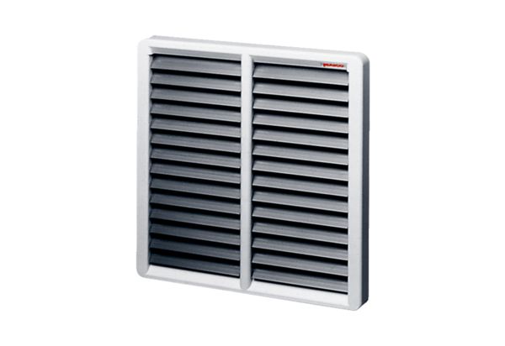Żaluzja, ręczna RS 40Opakowanie jednostkowe: 1 sztukaAsortyment: C
Numer artykułu: 0151.0342Producent: MAICO

